Một số loại thảo dược quen thuộc giúp bạn cầm máu cực tốt
Khi bị một vết thương chảy máu, với nhiều mức độ khác nhau nhưng bạn cũng cần phải nhanh chóng tìm mọi cách làm ngưng chảy máu, để nhanh chóng hạn chế mất máu nhiều có thể gây choáng naặng dẫn đến nguy hiểm tính mạng và sức khỏe. Trong dân gian có rất nhiều thảo mộc hay có tác dụng cầm máu hiệu quả. Sau đây Vndoc xin giới thiệu với các bạn một số loại thảo mộc quen thuộc giúp bạn cầm máu cực tốt.
Nhìn chung các loại mộc nhĩ đều có công năng làm mát máu và cầm máu, dùng rất tốt trong các trường hợp băng huyết, đại tiện xuất huyết.
Cỏ mực (nhọ nồi) chữa chảy máu mũi
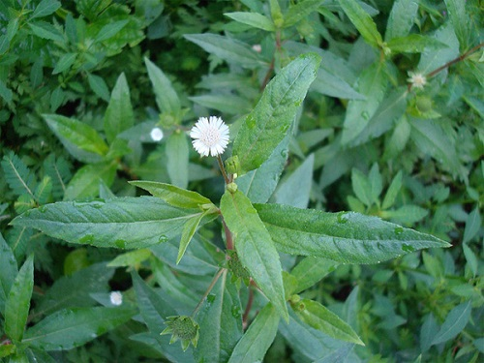
Người ta còn gọi nó là cây nhọ nồi, tính lạnh, vị ngọt chua, không độc, dân gian thường lấy lá giã nát đắp vào chỗ chảy máu ngoài da. Bên cạnh đó cỏ mực được dùng cầm máu trong các bệnh như: xuất huyết trong (chảy máu dạ dày, tiểu tiện ra máu, thổ huyết do lao, rong kinh), kiết lỵ, viêm gan mạn, chấn thương sưng tấy lở loét, mẫn ngứa (uống trong, rửa ngoài).
Để chữa chứng chảy máu mũi, lấy cỏ mực giã nát, đắp vào giữa mỏ ác và trên trán là khỏi. Lưu ý:
- Tránh dùng cỏ mực khi bị lạnh trong, tiêu chảy.
- Không dùng cho phụ nữ có thai vì nó có thể gây xảy thai do chất chống đông trong cỏ mực.
Mộc nhĩ chữa đại tiện xuất huyết
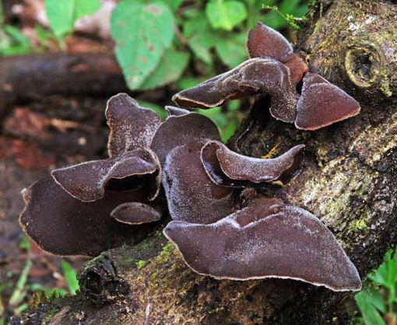
Nhìn chung các loại mộc nhĩ đều có công năng làm mát máu và cầm máu, dùng rất tốt trong các trường hợp băng huyết, đại tiện xuất huyết.
Mộc nhĩ mọc ở cây dâu dùng chữa băng huyết, rong kinh, hành kinh không dứt nhiều tuần bằng cách lấy mộc nhĩ dâu sao đen, tán nhỏ, uống mỗi lần 3-5 thìa. Ngày uống 3-4 lần.
Nếu đi lỵ ra máu, lấy mộc nhĩ 20g, sao tán bột uống, chia 3 lần trong ngày.
Để chữa đại tiện ra máu, táo bón, dùng mỗi lần 5g mộc nhĩ bồ kết tán vụn. Nếu chưa đỡ, uống thêm 3-4 lần sẽ khỏi.
Hoa hòe
Hiện nay, hoa hòe không những được dùng trong Đông y mà còn là một nguồn dược liệu quan trọng của ngành dược hiện đại. Từ hoa này người ta đã chiết xuất được chất rutin có tác dụng làm tăng sức chịu đựng và giảm sự thẩm thấu của các mao mạch, để sản xuất nhiều vị thuốc phòng và chữa các chứng xuất huyết, tai biến mạch máu não ở người tăng huyết áp.
Nụ hoa hòe chưa nở là bộ phận quý nhất của cây vì lúc này hoa có hàm lượng rutin cao nhất.
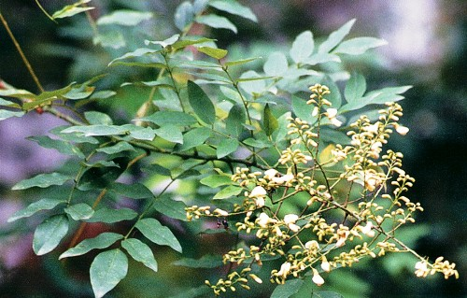
Vì vậy bao giờ người ta cũng thu hoạch hoa hòe vào lúc có nhiều nụ to, chưa nở hoa, trọng lượng và chất lượng dược liệu sẽ cao hơn. Trong nhân dân, hoa hòe được dùng chủ yếu làm thuốc cầm máu trong các bệnh ho ra máu, chảy máu cam, tiểu tiện ra máu, ruột chảy máu... Liều dùng mỗi ngày 8-16g dưới dạng thuốc sắc.
Hoa hòe còn được dùng để nhuộm màu thực phẩm (tạo màu vàng), vừa đẹp vừa lành. Pha nước hoa hòe vào rượu, rượu sẽ có màu vàng cam. Ngâm gạo nếp với nước hoa hòe để nấu xôi hay cho vào bột làm bánh, các món ăn trên sẽ có màu vàng nghệ tươi nom rất hấp dẫn, lại tốt cho sức khỏe.
Tía tô
Dùng lá tía tô non nhai nhuyễn đắp lên vết thương để cầm máu sau đó lại lấy lá tía tô sao giòn, tán thành bột mịn rắc lên vết thương rất mau lành.

